|  | **Министерство науки и высшего образования Российской Федерации**  **Федеральное государственное бюджетное образовательное учреждение**  **высшего образования**  **«Московский государственный технический университет**  **имени Н.Э. Баумана**  **(национальный исследовательский университет)»**  **(МГТУ им. Н.Э. Баумана)** |
| --- | --- |

ФАКУЛЬТЕТ Информатики и систем управления

КАФЕДРА Теоретической информатики и компьютерных технологий

**ЛАБОРАТОРНАЯ РАБОТА № 2**

**ПО КУРСУ:**

***«Разработка параллельных и распределенных программ»***

Студент *Виленский С.Д.*

Преподаватель *Царёв А.С.*

*Москва, 2023 г.*

**ОГЛАВЛЕНИЕ**

1. Постановка задачи 3

2. Практическая реализация 4

# 1. Постановка задачи

1. Написать программу, которая реализует итерационный алгоритм решения системы линейных алгебраических уравнений вида Ax=b в соответствии с выбранным вариантом. Здесь A – матрица размером N×N, x и b – векторы длины N. Тип элементов – double.
2. Программу распараллелить с помощью MPI с разрезанием матрицы A по строкам на близкие по размеру, возможно не одинаковые, части. Соседние строки матрицы должны располагаться в одном или в соседних MPI-процессах. Реализовать один вариант программы: векторы x и b дублируются в каждом MPI-процессе. Уделить внимание тому, чтобы при запуске программы на различном числе MPI-процессов решалась одна и та же задача (исходные данные заполнялись одинаковым образом).
3. Замерить время работы программы при использовании различного числа процессорных ядер: 1, 2, 4, 8, 16. Построить график зависимости времени работы программы, ускорения и эффективности распараллеливания от числа используемых ядер. Исходные данные, параметры N и ε подобрать таким образом, чтобы решение задачи на одном ядре занимало не менее 30 секунд. Также параметр N разрешено подобрать таким образом, чтобы он нацело делился на на 1,2,4,8 и 16.

# 2. Практическая реализация

import numpy as np

from mpi4py import MPI

class SLESolver:

@classmethod

def __next_iter(

cls,

matrix_a: np.matrix[float, float],

vector_x: np.ndarray[None, float],

vector_b: np.ndarray[None, float],

tau: float

) -> np.ndarray[None, float]:

return vector_x - (mpi_matrix_dot(matrix_a, vector_x) - vector_b) * tau

@classmethod

def __end_measure(

cls,

matrix_a: np.matrix[float, float],

vector_x: np.ndarray[None, float],

vector_b: np.ndarray[None, float],

) -> float:

return (np.linalg.norm(mpi_matrix_dot(matrix_a, vector_x) - vector_b) /

np.linalg.norm(vector_b))

@classmethod

def simple_iteration(

cls,

matrix_a: np.matrix[float, float],

vector_b: np.ndarray[None, float],

epsilon: float = 1e-10,

) -> (np.ndarray[float, float] | None):

N = vector_b.shape[0]

assert matrix_a.shape == (N, N)

assert vector_b.shape == (N, 1)

tau = .0001 / N

last_iter_measure = None

vector_x = np.full((N, 1), 0)

for _ in iter(int, 1):

actual_iter_measure = cls.__end_measure(

matrix_a, vector_x, vector_b)

if actual_iter_measure < epsilon:

break

if (last_iter_measure is not None and

actual_iter_measure > last_iter_measure):

if tau < 0:

return None

tau *= -1

vector_x = cls.__next_iter(matrix_a, vector_x, vector_b, tau)

last_iter_measure = actual_iter_measure

return vector_x

def matrix_dot(

matrix_a: np.matrix[float, float],

vector_x: np.ndarray[None, float],

) -> np.ndarray[None, float]:

return np.dot(matrix_a, vector_x)

def mpi_matrix_dot(

matrix_a: np.matrix[float, float],

vector_x: np.ndarray[None, float],

) -> (np.ndarray[None, float] | None):

N = vector_x.shape[0]

assert matrix_a.shape == (N, N)

assert vector_x.shape == (N, 1)

if size <= 2:

return matrix_dot(matrix_a, vector_x)

vector_b = np.zeros((N, 1))

step = max(N // (size - 1), 1) + 1

reqs, reqr = [], []

for i in range(1, size):

index = (i - 1) * step

reqs.append(comm.isend(

(matrix_a[index: index + step], vector_x), dest=i))

reqr.append(comm.irecv(source=i))

for i in range(size - 1):

reqs[i].wait()

index = i * step

vector_b[index: index + step] = reqr[i].wait()

return vector_b

comm = MPI.COMM_WORLD

worker = comm.Get_rank()

size = comm.Get_size()

if worker != 0:

while True:

_matrix_a, _vector_x = comm.recv(source=0)

if _matrix_a is None:

exit()

comm.send(matrix_dot(_matrix_a, _vector_x), dest=0)

_matrix_a = np.matrix([

[9., 1., 3., -7., 9., -0., -9., 7.],

[-8., 10., -3., -0., -4., 1., 1., -3.],

[-8., 7., 7., -0., -0., 10., -1., -0.],

[7., -5., 5., 9., 1., 1., -8., -4.],

[3., -3., 8., -4., 9., 4., 4., 9.],

[9., 6., -9., 7., 3., 10., -3., -6.],

[4., -8., 8., 2., -2., -2., 9., 10.],

[-4., 10., 1., -7., -2., 8., -8., 5.],

])

_vector_x = np.array([

[-3.],

[-9.],

[-2.],

[-6.],

[-1.],

[4.],

[-4.],

[5.],

])

_vector_b = mpi_matrix_dot(_matrix_a, _vector_x)

_res_vector_x = SLESolver.simple_iteration(

_matrix_a,

_vector_b,

)

print(_vector_x)

print(_res_vector_x)

for i in range(1, size):

comm.send((None, None), dest=i)

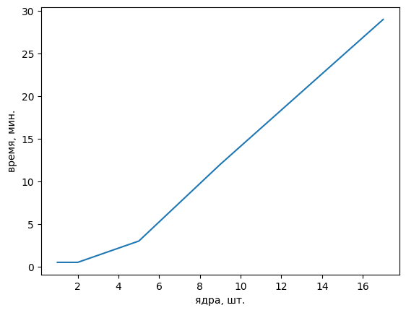

Рисунок 1 − График зависимости времени выполнения программ от количества ядер